Описание объекта закупки

- Объект закупки: поставка канцелярских и хозяйственных товаров (далее – товар).
2. Срок поставки товара: в течение 10 календарных дней с даты заключения контракта.
3. Место доставки товара: 187412, обл. Ленинградская, р-н. Волховский, с. Старая Ладога, ул. Советская, д. 3а.
4. Описание объекта закупки: наименование и характеристики товара представлены в Таблице №1:
№ п/п | Наименование товара | Характеристика товара | Ед. изм. | Количество | Образец
1 | Папка-регистратор 70 мм, с наклееной этикеткой ErichKrause Economy | формата А4 снабжена стальным арочным механизмом с никелевым покрытием.  Изготовлена из плотного картона толщиной 2 мм, покрытого специальным износостойким материалом с фактурным тиснением.  На корешок наклеена этикетка для маркировки.  Для удобства использования на корешке имеется металлическое кольцо для захвата | штук | 20 | 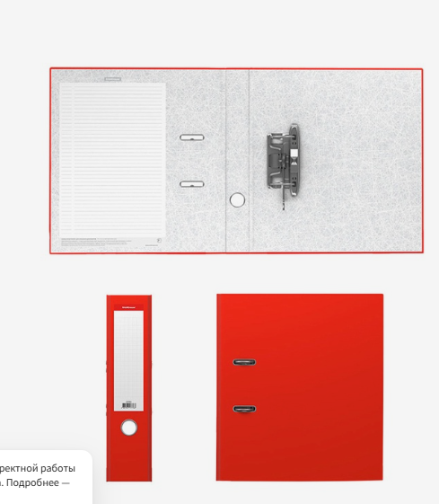
2 | Скоросшиватель пластиковый | Скоросшиватель пластиковый, вид механизма – стандартный, A4 до 100 листов(толщина обложки не менее 0,13 мм) | штук | 50 | 
3 | Файлы | Формат А4, толщина 45 мкм | Упаковка (100 шт) | 5 | 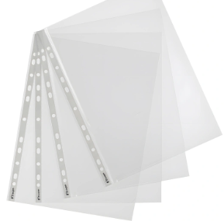
4 | Настольный планер А4 недатированный  («Botanica») | Формат А4, 52 листа на спирали | Шт. | 1 | 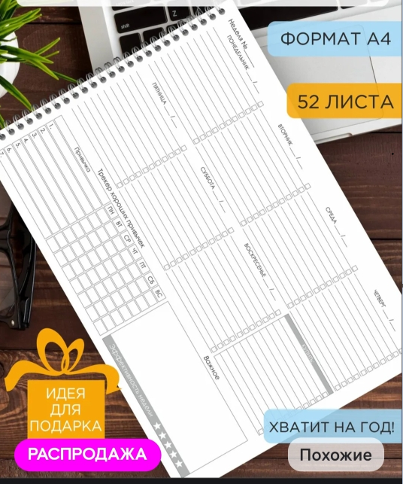
5 | Бумага офисная SvetoCopy Classic белая | А4 80 г/кв.м марка С 146 CIE (500 листов) | пачка | 50 | 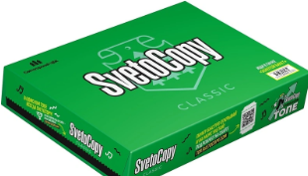
6 | Степлер канцелярский Brauberg №10 |  | шт | 1 | 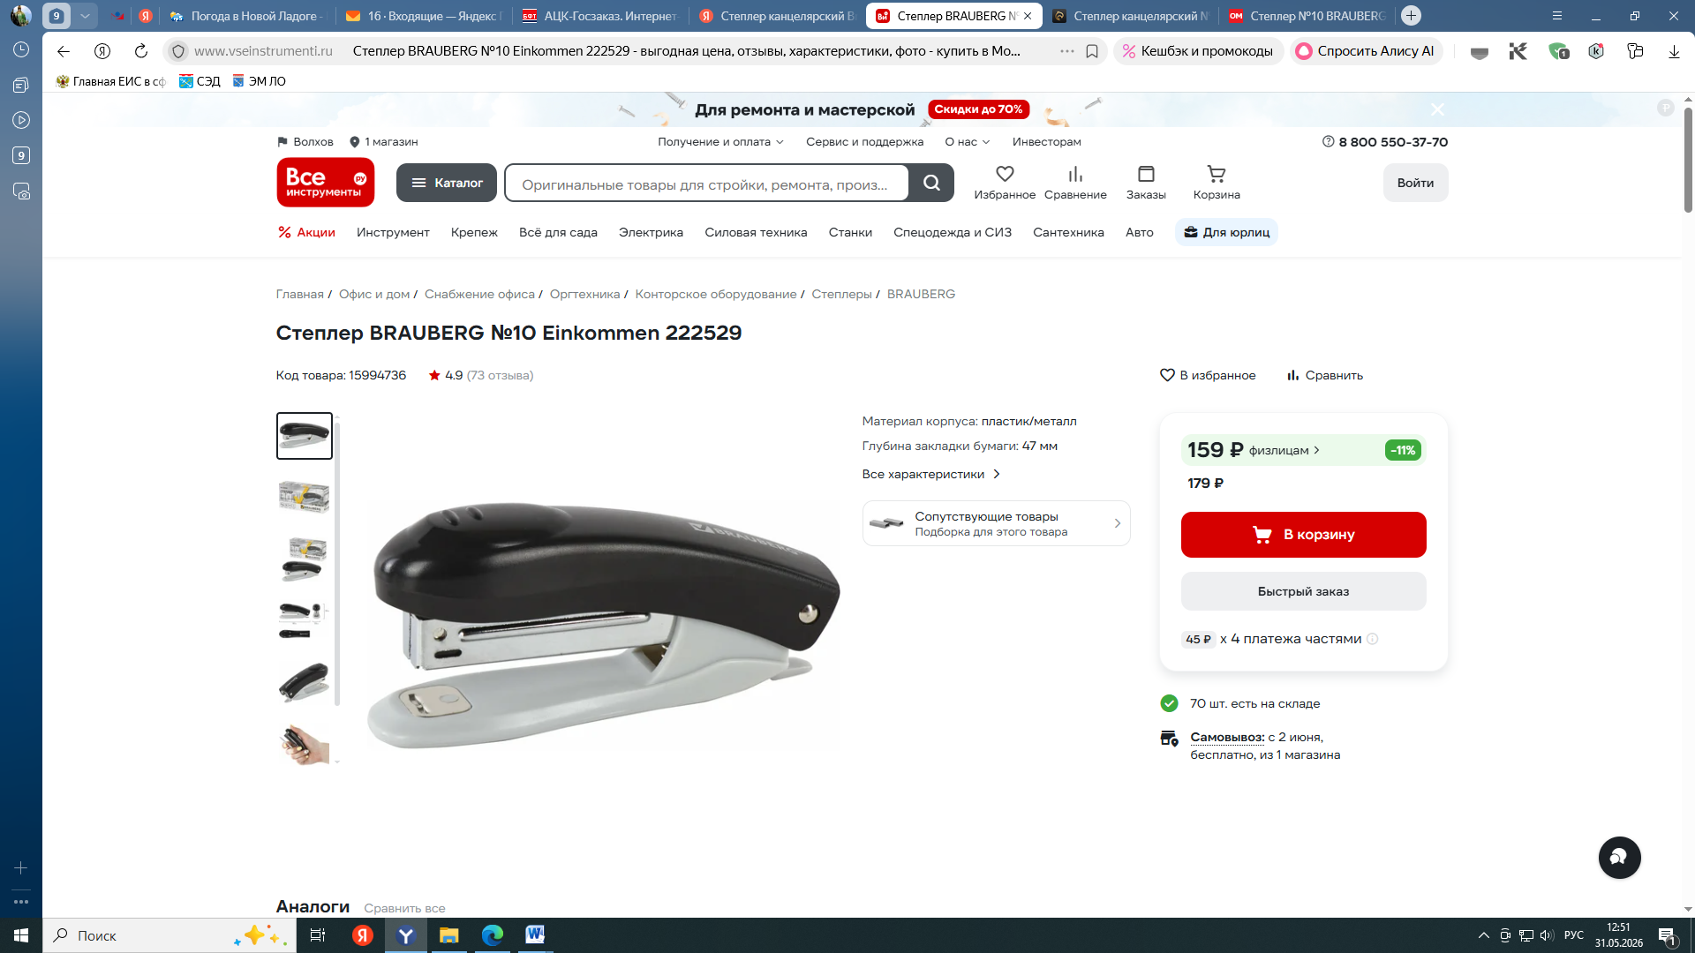
7 | Скобы для степлера №10 Brauberg (1 уп. по 1000 шт.) |  | упак | 10
8 | Мешки для мусора с ручками BonHome (20 шт. по 30 л. в рулоне/упаковке) |  | Рулон/упак | 5
9 | Средство для чистки «Пемолюкс» сода7, 480 г. |  | Шт. | 3 | 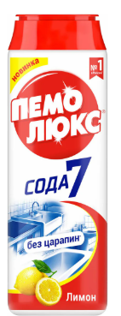
10 | Средство для мытья окон и зеркал Clin 2в1, 500 мл |  | Шт. | 2
11 | Швабра с отжимом круглая без ведра для мытья полов веревочная с телескопической ручкой |  | Шт. | 1
12 | Перчатки защитные трикотажные с ПВХ | Вид защиты: от механических воздействий  Материал: 80% хлопок, 20% полиэфир  Класс вязки: 10  Количество нитей: не менее 2 шт.  Покрытие: Точечное  Способ фиксации: манжета | пара | 100 | 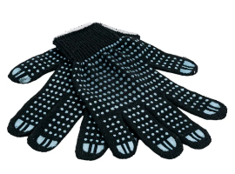
13 | Перчатки трикотажные с латексной заливкой (двойной облив) | Материал: 100% хлопок, покрытие – натуральный латекс.  Особенности модели: латексное покрытие ладони (двойной облив) и кончиков пальцев обеспечивает хороший захват и повышает износостойкость.  Класс вязки 13.  Назначение: для защиты рук от механических воздействий и истирания.  Латексным покрытием должна быть обработана вся тыльная часть каждой перчатки от пальцев до запястья (как на приложенном рисунке). | пара | 50 | 

